
ชื่อ ______________________________________________ ชั้น __________ เลขที่ _______
คำชี้แจง ให้นักเรียนแต่ละกลุ่มปฏิบัติดังนี้
1. อ่านวิธีทำกิจกรรมการทดลองให้เข้าใจ 2. ตอบคำถามก่อนทำกิจกรรม
3. ทำกิจกรรมและบันทึกผล 4. ตอบคำถามหลังทำกิจกรรม
ใบงานที่ 35 เรื่อง การต่อหลอดไฟฟ้าแบบอนุกรมและแบบขนาน

กิจกรรมที่ 5.6 การต่อหลอดไฟฟ้าแบบอนุกรมและแบบขนาน

วันที่ _____ เดือน ____________ พ.ศ. ________
ได้คะแนน
................................
คะแนนเต็ม 10 คะแนน

วัสดุอุปกรณ์
- ถ่านไฟฉาย 1.5 โวลต์ ในกระบะถ่านไฟฉาย 2 ก้อน
- สายไฟพร้อมปากจระเข้ 4 เส้น
- หลอดไฟขนาดเล็ก 2 หลอด
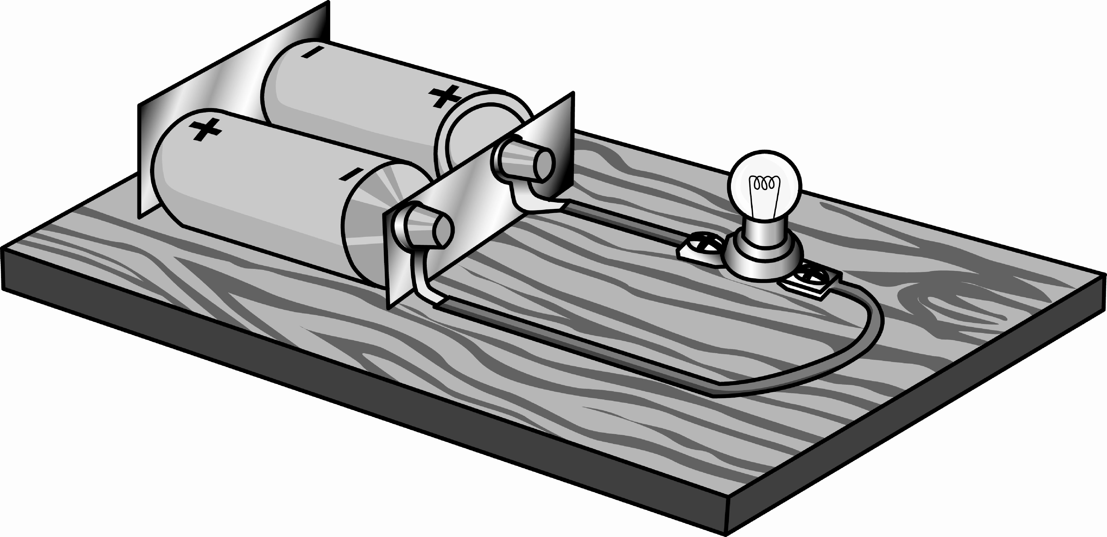
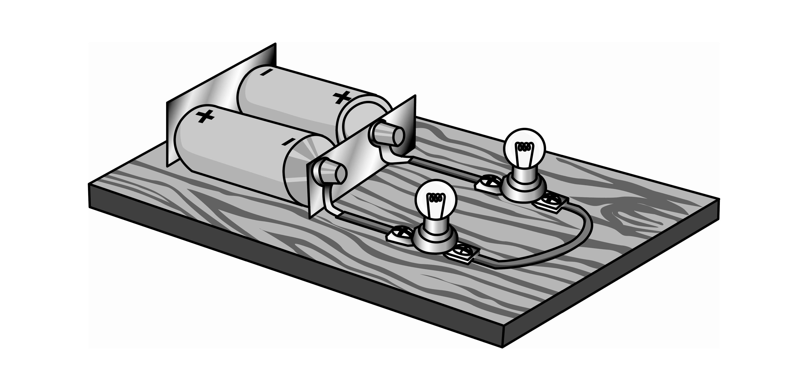

ภาพที่ 1 ภาพที่ 2
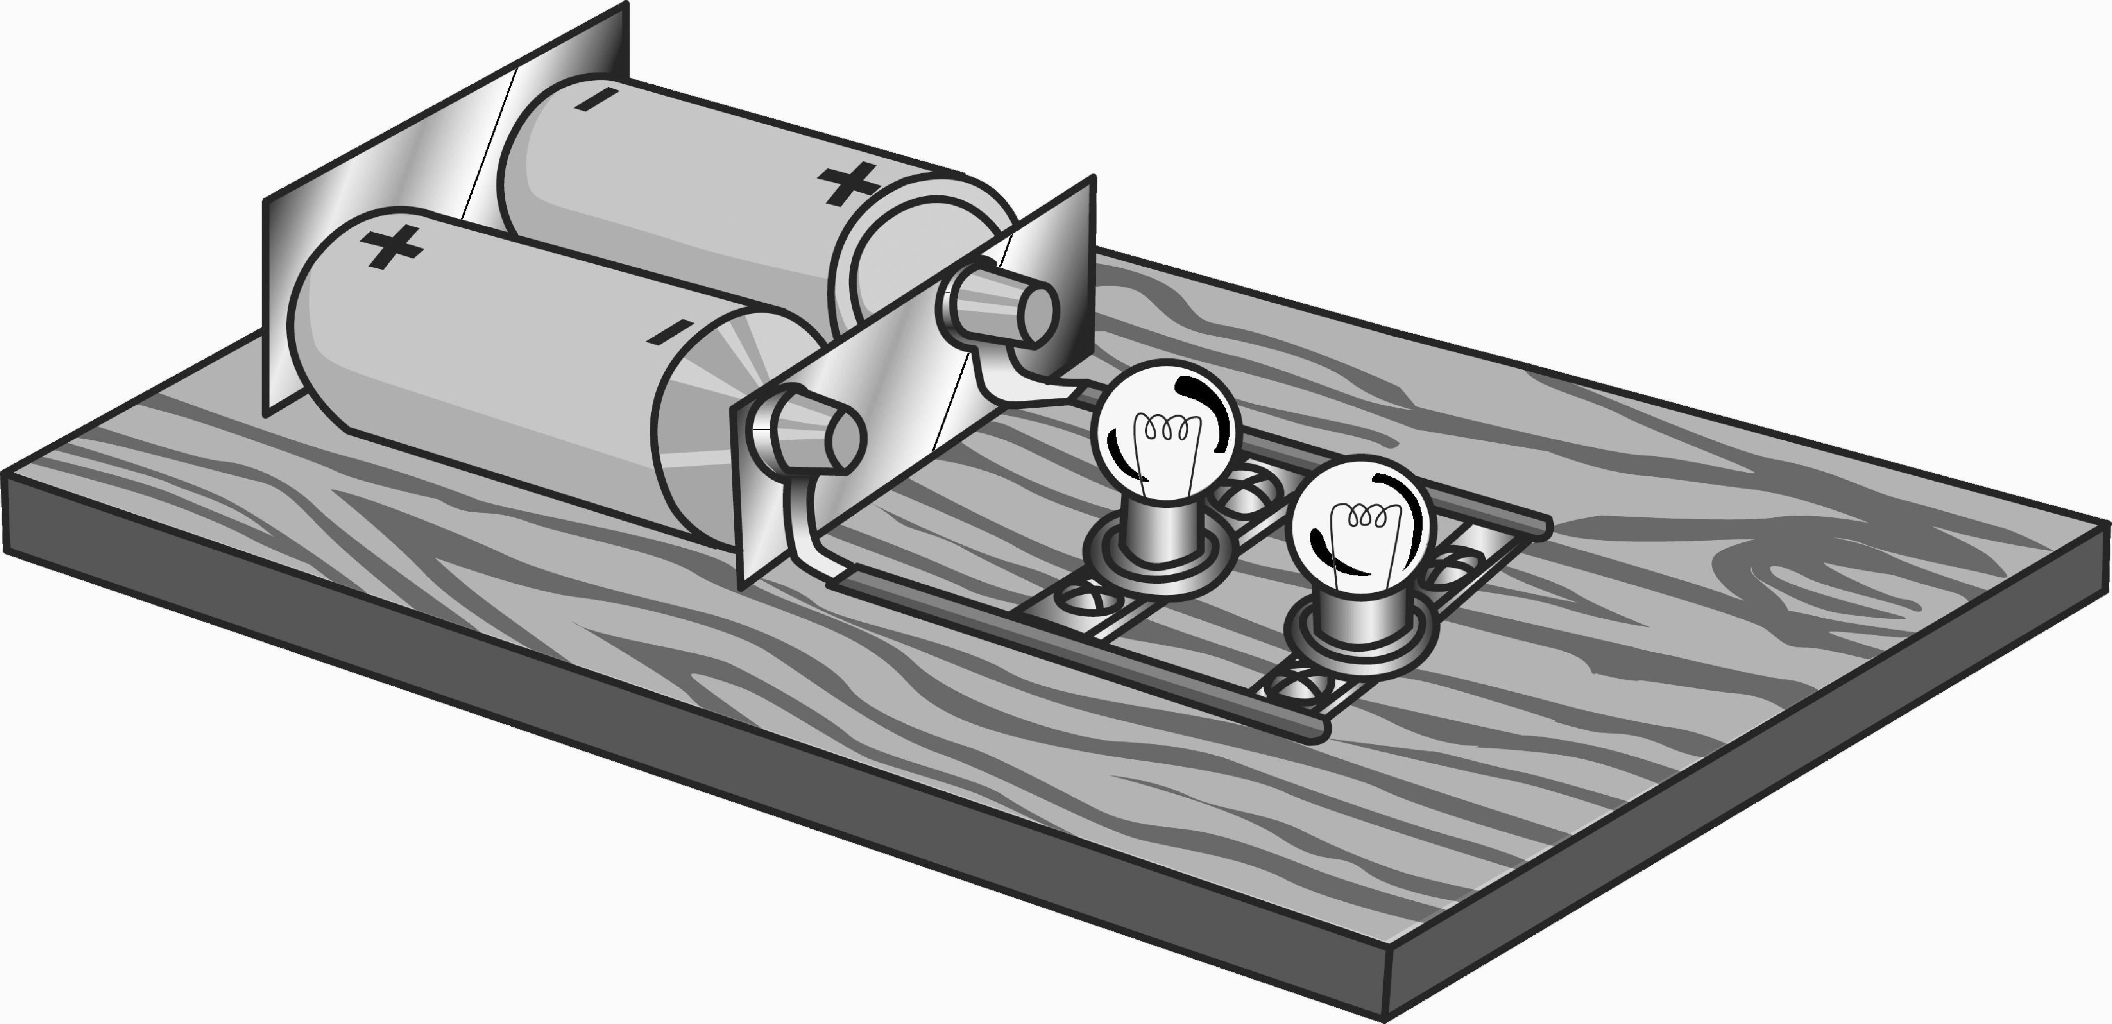

ภาพที่ 3
การทดลองต่อหลอดไฟฟ้าแบบอนุกรมและแบบขนาน
วิธีทำ
- ต่อวงจรไฟฟ้าอย่างง่ายโดยใช้ถ่านไฟฉาย 2 ก้อน ให้หลอดไฟสว่าง ดังภาพที่ 1
- ต่อหลอดไฟฟ้า 2 หลอดเรียงต่อกัน ดังภาพที่ 2 สังเกตความสว่างของหลอดไฟทั้ง 2 หลอด
บันทึกผล
- นำหลอดไฟหลอดหนึ่งออกจากวงจรในข้อ 2 สังเกต และบันทึกผล
- ต่อหลอดไฟ 2 หลอด ดังภาพที่ 3 สังเกตความสว่างของหลอดไฟทั้ง 2 หลอด บันทึกผล
- นำหลอดไฟหลอดหนึ่งออกจากวงจรในข้อ 4 สังเกตและบันทึกผล

คำถามก่อนทำกิจกรรม

- วงจรปิด คืออะไร ____________________________________________________________
___________________________________________________________________________
- สิ่งที่ต้องจัดให้เหมือนกันในการทดลองนี้คืออะไร ___________________________________
___________________________________________________________________________
- สิ่งที่จัดให้ต่างกันในการทดลองนี้คืออะไร _________________________________________
___________________________________________________________________________

บันทึกผลการทำกิจกรรม
ตาราง ผลการต่อหลอดไฟฟ้าแบบเรียงต่อกันและแบบขนานกัน
การต่อหลอดไฟ | ความสว่างของหลอดไฟ
1. การต่อหลอดไฟ 2 หลอดเรียงต่อกันดังภาพที่ 2
2. เมื่อนำหลอดไฟจากข้อ 1 ออก 1 หลอด
3. การต่อหลอดไฟ 2 หลอดในวงจรขนานกันดังภาพที่ 3
4. เมื่อนำหลอดไฟจากข้อ 3 ออก 1 หลอด


คำถามหลังทำกิจกรรม
- เมื่อต่อหลอดไฟ 2 หลอดเรียงต่อกันดังภาพที่ 2 สังเกตเห็นอะไร เหตุใดจึงเป็นเช่นนั้น
_________________________________________________________________________________________________________________________________________________________________________________________________________________________________
- เมื่อนำหลอดไฟหลอดหนึ่งออกจากวงจรไฟฟ้าที่ต่อหลอดไฟ 2 หลอด เรียงต่อกันดังภาพที่ 2 สังเกตเห็นอะไร เหตุใดจึงเป็นเช่นนั้น ____________________________________________
___________________________________________________________________________
- เมื่อต่อหลอดไฟ 2 หลอด ขนานกันดังภาพที่ 3 สังเกตเห็นอะไร เหตุใดจึงเป็นเช่นนั้น
______________________________________________________________________________________________________________________________________________________
- เมื่อนำหลอดไฟหลอดหนึ่งออกจากวงจรที่ต่อหลอดไฟ 2 หลอดขนานกันดังภาพที่ 3 สังเกตเห็นอะไร เหตุใดจึงเป็นเช่นนั้น ____________________________________________
___________________________________________________________________________
- สรุปผลการทดลองนี้ได้อย่างไร _________________________________________________
_________________________________________________________________________________________________________________________________________________________________________________________________________________________________
- ควรต่อหลอดไฟหรือเครื่องใช้ไฟฟ้าในบ้านแบบใด จึงจะสามารถเปิดปิดวงจรได้เป็นอิสระ ___________________________________________________________________________
- ถ้าจะติดสวิตช์ควบคุมการเปิดปิดไฟทุกหลอดในเวลาเดียวกัน ในการต่อหลอดไฟแบบอนุกรมต้องใช้สวิตช์กี่อัน ____________________________________________________________

